Сохранение здоровья и формирование ЗОЖ в группе продленного дня.
Дата, место проведения: 26.01.2010г., МБУ «ЦРО».
Количество участников: 43 (воспитатели – 41, приглашенные – 2).

Повестка заседания:
- Формирование гигиенических навыков и развитие устойчивой мотивации к ЗОЖ у младших школьников – Валеева В.Ш., воспитатель ГПД МОСШ № 25.
- Создание здоровьесберегающего пространства в ГПД как условие сохранения и укрепления здоровья младших школьников – Кунстман В.Ф., воспитатель ГПД МОСШ № 11.
- Профилактика травматизма в начальной школе – Ильина Ф.Г., инженер по ОТ и ТБ МОУ гимназия № 2.
- Коррекция психоэмоционального состояния детей школьного возраста в условиях сенсорной комнаты. Опыт работы УСО ХМАО-Югры «Центр социальной помощи семье и детям «Кардея» – Снегина Т.А., психолог отделения психолого-педагогической помощи УСО ХМАО-Югры ЦСПСиД «Кардея».
Принятые решения:
- Организовать конкурс среди общеобразовательных учреждений города «Лучшая прогулочная зона».
- Обратиться в МБУ «ЦРО» с предложением организации курсов повышения квалификации для воспитателей ГПД по теме «Использование игровых технологий при организации летнего отдыха детей».
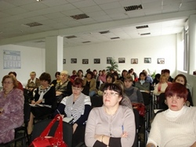
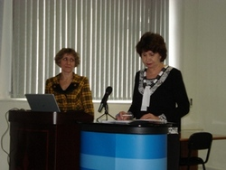 | 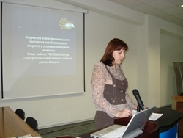

При проведении рефлексии все участники заседания отметили актуальность рассматриваемой темы. Отзывы носили положительный характер.

